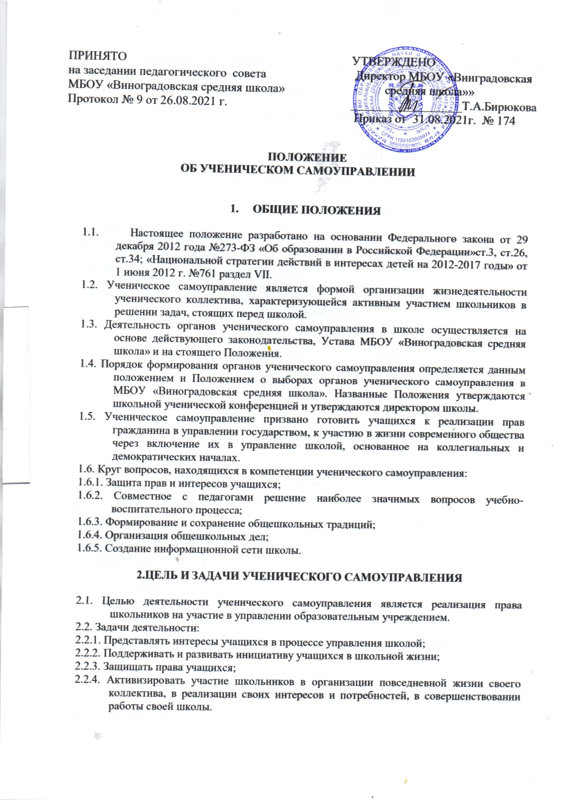

- ОБЩИЕ ПОЛОЖЕНИЯ

1.1. Настоящее положение разработано на основании Федерального закона от 29 декабря 2012 года №273-ФЗ «Об образовании в Российской Федерации»ст.3, ст.26, ст.34; «Национальной стратегии действий в интересах детей на 2012-2017 годы» от 1 июня 2012 г. №761 раздел VII.
1.2. Ученическое самоуправление является формой организации жизнедеятельности ученического коллектива, характеризующейся активным участием школьников в решении задач, стоящих перед школой.
1.3. Деятельность органов ученического самоуправления в школе осуществляется на основе действующего законодательства, Устава МБОУ «Виноградовская средняя школа» и на стоящего Положения.
1.4. Порядок формирования органов ученического самоуправления определяется данным положением и Положением о выборах органов ученического самоуправления в МБОУ «Виноградовская средняя школа». Названные Положения утверждаются школьной ученической конференцией и утверждаются директором школы.
1.5. Ученическое самоуправление призвано готовить учащихся к реализации прав гражданина в управлении государством, к участию в жизни современного общества через включение их в управление школой, основанное на коллегиальных и демократических началах.
1.6. Круг вопросов, находящихся в компетенции ученического самоуправления:
1.6.1. Защита прав и интересов учащихся;
1.6.2. Совместное с педагогами решение наиболее значимых вопросов учебно-воспитательного процесса;
1.6.3. Формирование и сохранение общешкольных традиций;
1.6.4. Организация общешкольных дел;
1.6.5. Создание информационной сети школы.

2.ЦЕЛЬ И ЗАДАЧИ УЧЕНИЧЕСКОГО САМОУПРАВЛЕНИЯ

2.1. Целью деятельности ученического самоуправления является реализация права школьников на участие в управлении образовательным учреждением.
2.2. Задачи деятельности:
2.2.1. Представлять интересы учащихся в процессе управления школой;
2.2.2. Поддерживать и развивать инициативу учащихся в школьной жизни;
2.2.3. Защищать права учащихся;
2.2.4. Активизировать участие школьников в организации повседневной жизни своего коллектива, в реализации своих интересов и потребностей, в совершенствовании работы своей школы.

3.ФУНКЦИИ ОРГАНОВ УЧЕНИЧЕСКОГО САМОУПРАВЛЕНИЯ

3.1. Свою деятельность реализуют через школьные министерства
3.2.Развивают систему ученического самоуправления , создают нормативную базу деятельности ученического самоуправления разного уровня.
3.3. Взаимодействуют с различными общественными организациями
3.4. Принимают участие, планируют, проводят школьные мероприятия
3.5. Осуществляют постоянную связь с классными коллективами

4. ПРАВА ОРГАНОВ УЧЕНИЧЕСКОГО САМОУПРАВЛЕНИЯ

4.1. Осуществлять свою деятельность в соответствии с законодательством и Уставом школы.
4.2. Получать от администрации школы информацию по вопросам жизни школы
4.3. Направлять в администрацию школы письменные запросы, предложения и получать на них официальные ответы.
4.4. Вносить предложения в план воспитательной работы
4.5. Проводить собрания и иные мероприятия не реже одного раза в месяц.
4.6. Размещать на территории школы информацию о своей деятельности в отведенных для этого местах и в школьных средствах информации.
4.7. Проводить среди учащихся опросы
4.8. Представлять интересы учащихся перед администрацией школы, на педагогических советах, собраниях, посвященных решению вопросов жизни школы.

5. СТРУКТУРА УЧЕНИЧЕСКОГО САМОУПРАВЛЕНИЯ

5.1. Высшим органом самоуправления в школе является ученическая конференция, на которую собираются учащиеся 5-11 классов.
5.2. В период между конференциями органом ученического самоуправления является совет Министров. Его решениям подчиняются министерства школы, кураторы школьных министерств в классах
5.3. Возглавляет Совет министров Президент школы, избираемый ученическим коллективом (Положение о выборах Президента).
5.4 Совет министров осуществляет свою деятельность через министерства:
- Министерство образования;
-Министерство гражданства;
-Министерство труда и порядка;
-Министерство экологии;
-Министерство культуры и отдыха;
-Министерство туризма и спорта;
-Министерство информации;
-Министерство шефства и милосердия;
-Министерство экономики.

5.5. Подструктурным подразделением общешкольного ученического самоуправления является классное ученическое самоуправление.

6. УЧЕНИЧЕСКАЯ КОНФЕРЕНЦИЯ

6.1. Утверждает кандидатуру Президента школы и состав Совета министров
6.2. Определяет основные задачи деятельности Совета министров
6.3. Рассматривает Положение об ученическом самоуправлении, вносит поправки.
6.4. Заслушивает отчеты органов ученического самоуправления, дает оценку их деятельности
6.5. Созывается по мере необходимости, но не реже 1 раза в год.

7. ПРЕЗИДЕНТ ШКОЛЫ
7.1. Возглавляет Совет министров и организует его работу.
7.2. Отчитывается перед школьной конференцией о деятельности ученического самоуправления.
7.3. Представляет интересы учащихся в общественных и других объединениях и организациях.
7.4. Взаимодействует с администрацией школы, педагогами, родительской общественностью по вопросам жизнедеятельности ученического коллектива школы.

8. СОВЕТ МИНИСТРОВ
8.1. Собирается 1 раз в четверть.
8.2. Совет министров из числа учащихся 9-11 кл. утверждается на ученической конференции и избирается на 1 год
8.3. Деятельность министерств курирует педагог-организатор.

9.МИНИСТЕРСТВА

9.1. Состав министерств формируется из представителей от каждого класса (кураторы 5-11 кл.)
9.2. Министры выбираются из числа кураторов (9-11 кл.) путем голосования.
9.3. Собрание членов миеистерства не реже 1 раза в четверть
9.4. Функции министерств
9.4.1. Министерство образования
-контролирует успеваемость и посещаемость уроков;
-организует взаимопомощь в классах по учебе отстающим ученикам;
-отвечает за состояние учебников, школьного имущества;
- организует и отвечает за участие классов в познавательных и интеллектуальных конкурсах, программах;
- участвует в организации и проведении предметных недель.
9.4.2. Министерство культуры и отдыха
- организует участие классов в общешкольных и классных мероприятиях;
-участвует в проведении массовых мероприятий, вечеров, концертов, конкурсов;
-оказывает помощь участникам в муниципальных, республиканских конкурсах.
9.4.3. Министерство туризма и спорта
-участвует в организации экскурсий;
- отвечает за организацию соревнований по различным видам спорта в школе;
-обеспечивает участие в муниципальных спортивных соревнованиях;
-отвечает за выполнение санитарных норм (проветривание помещения, внешний вид);
Ведет пропаганду здорового образа жизни.
9.4.4.Министерство информации
-организует конкурсы газет, рисунков, фотовыставки;
-контролирует оформление классных уголков;
-участие в выпуске ежемесячной школьной газеты.
9.4.5. Министерство труда и порядка
- следит за выполнением Устава школы, правил поведения;
-контролирует дежурство по классам и школе;
- организует участие учащихся в субботниках, трудовых акциях;
-организует благоустройство школьной территории;
-организует сбор вторсырья.
9.4.6. Министерство экологии
- проводит работу по озеленению школы;
-организует субботники по благоустройству школьной территриии;
- проводит трудовые десанты на территории Виноградовского сельского поселения;
-принимает участие в муниципальных и республиканских экологических акциях;
-ведет пропаганду бережного отношения к окружающей среде.
9.4.7 Министерство шефства и милосердия
-оказывает помощь младшим школьникам в подготовке и проведении мероприятий;
-приобщает младших школьников к общественной жизни школы;
- оказывает помощь учителям начальной школы в организации внеурочной деятельности;
-оказание адресной помощи ветеранам, одиноким пожилым людям, инвалидам и т.д.
-участие в акциях Тимуровского движения;
-оказание помощи детскому саду.
9.4.8. Министерство гражданства
-взаимодействует с волонтерским отрядом «Доброе сердце»;
- организует школьные мероприятия патриотической направленности;
-принимает участие в муниципальных и республиканских акциях, конкурсах гражданско-патриотического направления;
- содействует углублению знаний об истории и культуре России и родного края- Крыма.
9.4.9. Министерство экономики
-осуществляет координацию деятельности членов министерства;
-участвует в разработке документов, планов , программ и решений Школьного самоуправления;
-планирует бюджет Школьного самоуправления на учебный год;
- проводит финансово-экономические семинары, лекции для обучающихся;
- активно участвует в организации летней тематической площадки;
- ведет активную пропаганду Школьного самоуправления среди обучающихся и родителей.

10. КЛАССНОЕ УЧЕНИЧЕСКОЕ САМОУПРАВЛЕНИЕ

10.1. Высшим органом ученического самоуправления класса является собрание всех учащихся класса-классное собрание.
10.2. Классное собрание собирается по мере необходимости, но не реже одного разаа в месяц.
10.3. Классное собрание:
10.3.1. Избирает председателя класса
10.3.2. Избирает классный совет кураторов в министерства
10.3.3 Решает все возможные вопросы жизни классного коллектива
10.3.4. Утверждает общественные поручения, слушает отчеты об их выполнениии
10.3.5. Вырабатывает предложения в адрес школьного ученического самоуправления.

10.4. Классный совет кураторов
10.4.1. Органом ученического самоуправления в классе в период между классными собраниями является классный совет кураторов.
10.4.2. Кураторы в министерства утверждаются классным собранием ( по 1 представителю).
10.4.3. Представляет интересы класса в министерствах.
10.4.4. Взаимодействует с министерствами по вопросам жизнедеятельности ученического коллектива класса и школы.
10.4.5. Работу классного ученического самоуправления курирует классный руководитель.

11. ДОКУМЕНТАЦИЯ

11.1. Положение об ученическом самоуправлении
11.2. Модель ученического самоуправления
11.3. План работы Совета министров на текущий год, который составляется в соответствии с воспитательным планом школы.
11.4. Планы работ министерств на четверть.
11.5. Отчеты о проделанной работе 1 раз в полугодие.
11.6. Протоколы выборов министров.
11.7. Протоколы заседаний Совета министров и собрания членов министерств.
11.8. Документация по выборам президента согласно с Положением о выборах Президента
11.9. Списки членов министерств

12. ЗАКЛЮЧИТЕЛЬНЫЕ ПОЛОЖЕНИЯ

12.1. Настоящее положение вступает в силу с момента утверждения.
12.2. Изменения в настоящее положение вносятся ученической конференцией по предложению органами самоуправления.
12.3. Контроль за деятельностью ученического самоуправления осуществляет администрация МБОУ «Виноградовская средняя школа» во главе с директором. При этом право вмешиваться в деятельность органов ученического самоуправления у администрации возникает в случае спорных и конфликтных вопросов. В остальных случаях деятельность администрации носит наблюдательный и рекомендательный характер.

